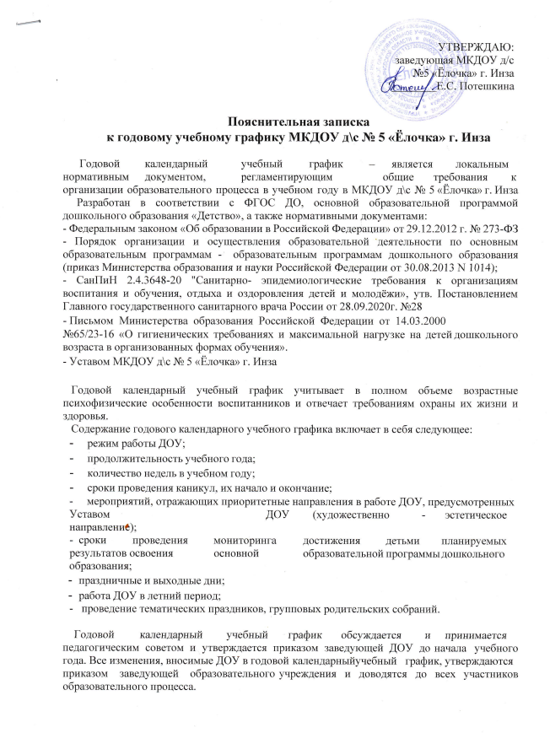

|  |  |
| --- | --- |
| **Содержание** | |
| **Режим работы ДОУ** | Пятидневная рабочая неделя с 7.00-17.30 |
| **Начало учебного**  **года** | 1 сентября 2023 г. |
| **Окончание**  **учебного года** | 31 мая 2024г. |
| **Продолжительность недель учебного года** | 36 недель   1. полугодие:16 недель 2. полугодие: 20 недель |
| **Проведение педагогической**  **диагностики** | с 03.10.2023г. по14.10.2023г.  с 10.04. 2024г. по 21.04.2024г. |
| **График каникул:** | Зимние:31.12.2023г.– 8.01.2024г. |
| **Праздничные и выходные дни** | С 31 декабря 2023 г. по 8 января 2024г. – Новогодние каникулы;  7 января - Рождество Христово;  23 февраля – День защитника Отечества;  8 марта – Международный женский день;  1 мая – Праздник Весны и Труда;  9 мая – День Победы;  12 июня – День России;  4 ноября – День народного единства |
| **Летний**  **оздоровительный период** | с 1 июня по 31 августа 2024г. |
| **Количество возрастных групп в ДОУ** | 2 разновозрастные группы |
| **Продолжительность НОД** | Младше-средняя группа – 15 -20 мин.  Старше-подготовительная (компенсирующая) группа – 25-30 мин.  Перерыв между НОД - 10 мин. |